由于jpa的功能强大，后续会继续写关于jpa的介绍已经使用，本文只是简单介绍一下它与springboot的整合。

jpa不需要像mybatis一样创建表，首先给大家看一下application.properties文件代码，其中包含了jpa的配置和数据库配置，尤其注意一下spring.jpa.hibernate.ddl-auto属性，代码如下：

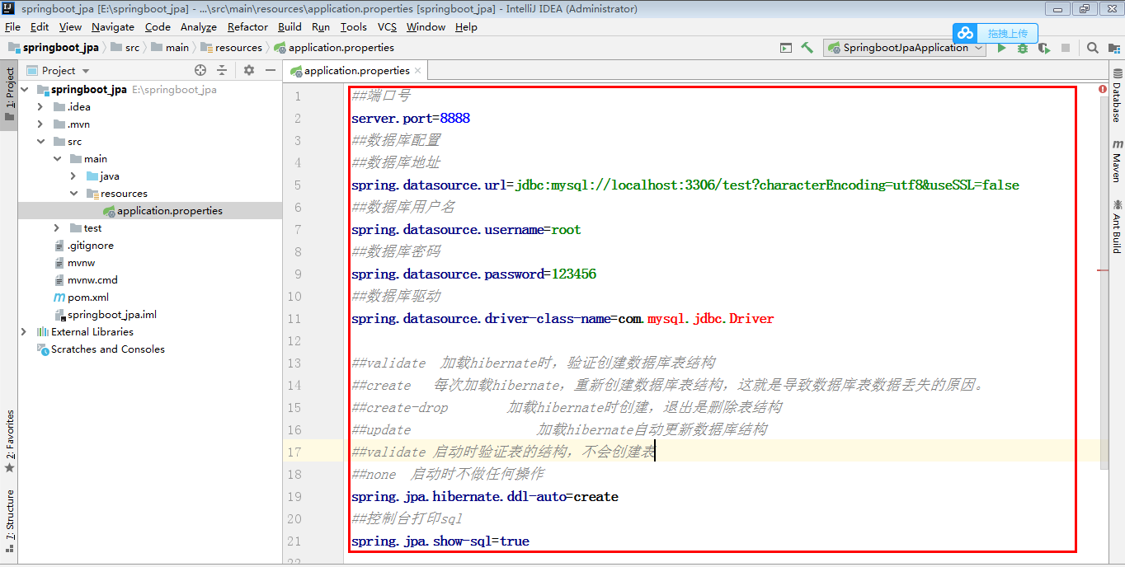

启动类application

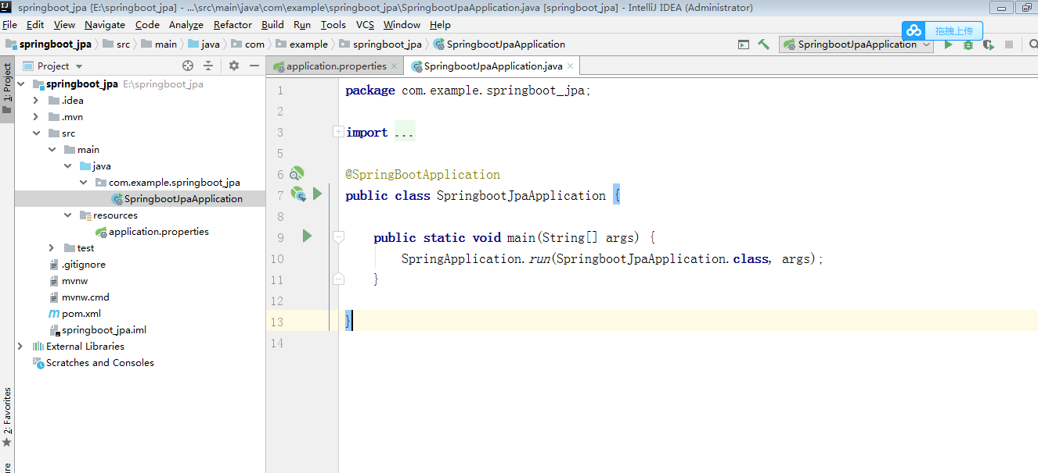

pom文件大致和整合mybatis一样，只是把其中的mybatis改成了jpa，代码如下：

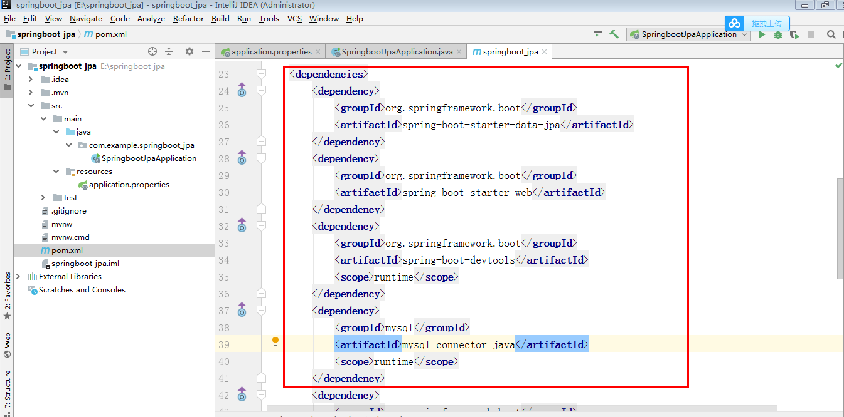

实体类city，其中@Table中的name对应数据库中表的名称

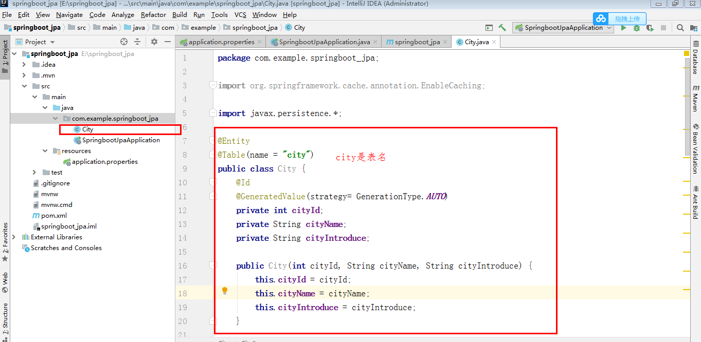

然后就是jpa的重要地方，CityRepository，继承了JpaRepository，  
由于本文只是简单介绍了jpa的简单功能，所以JpaRepository中内置的方法已经足够使用。

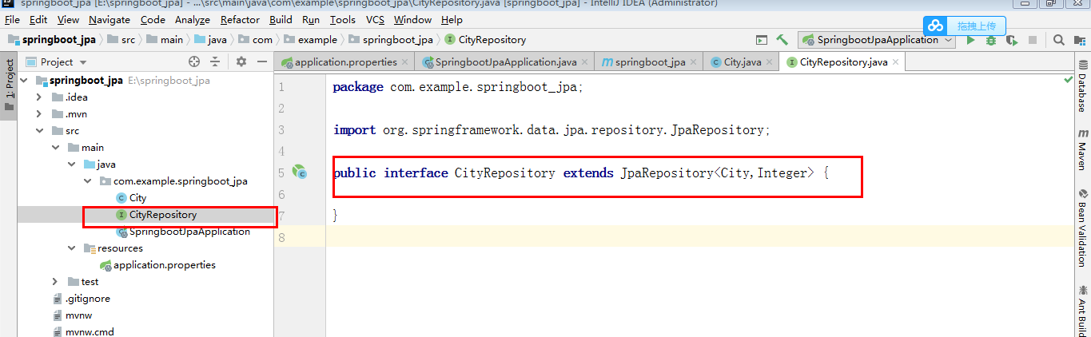

最后是controller，里面和mybatis整合一样，方法上面写的就是对应的测试方法。

1.新增

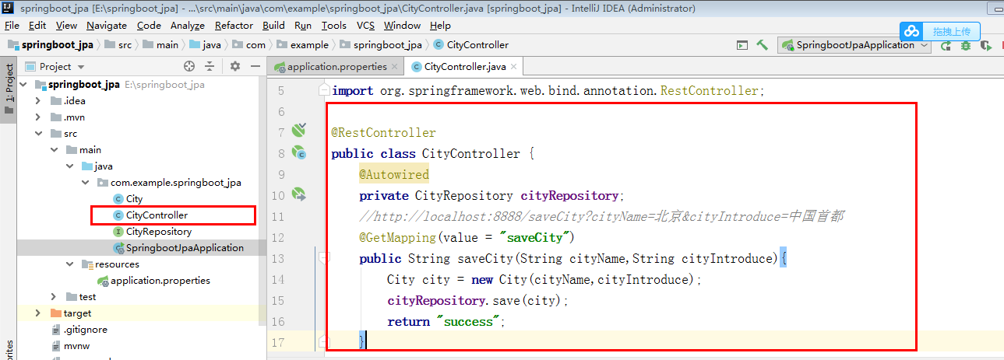

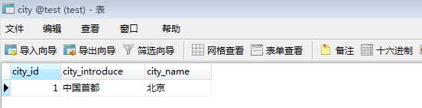

2. 删除

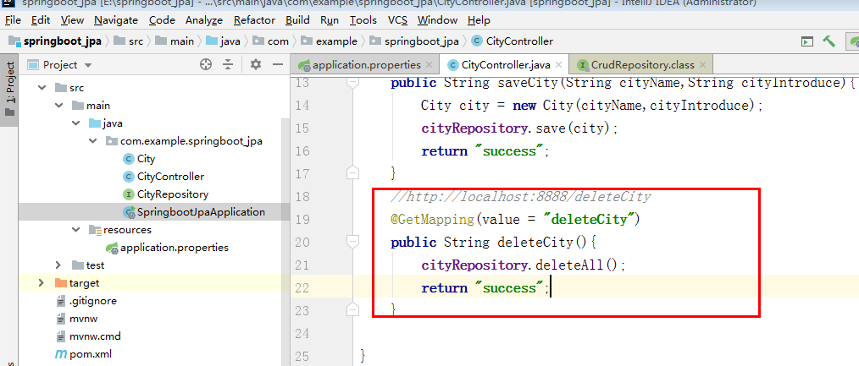

3.修改

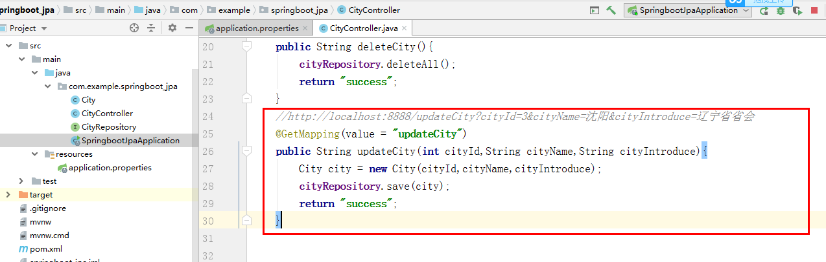

4.查询